
Cabanes dans les arbres

Réalisez un rêve d'enfant de dormir dans les arbres !!!
Au Pays du Futuroscope, venez découvrir nos cabanes nichées à environ 8 mètres dans les arbres ! Elles sont accessibles à tous par escalier ou pont de singe. Une idée originale pour une nuit insolite ou un court séjour partagé en amoureux, en famille, avec ses enfants, avec ses amis...

Notre offre :

4 Cabanes dans les arbres pour 2 personnes : équipées avec un lit double.
2 avec accès par escalier et 2 avec accès uniquement par pont suspendu.
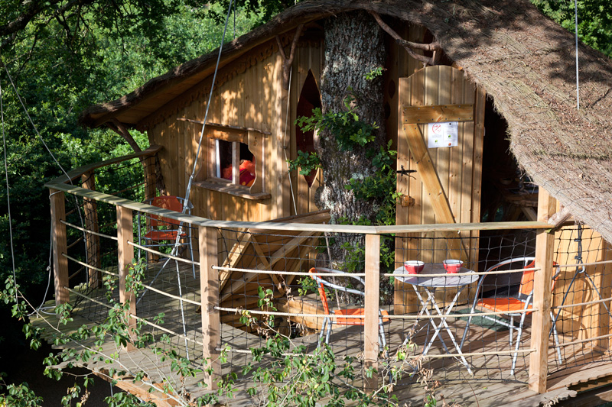
4 Cabanes dans les arbres pour 4 personnes : avec un lit double et 2 lits superposés (attention le couchage dans le lit du haut ne convient pas aux enfants de moins de 6 ans), accès par escaliers. 2 cabanes 4 personnes jumelées avec 1 escalier commun.
• Toutes nos cabanes sont équipées d'électricité et
de chauffage, mais pas d’eau courante
• Chaque cabane dispose de toilettes sèches (sans eau avec de la sciure) ; les douches et sanitaires sont situées à proximité
• Micro-ondes, réfrigérateur, machine à café Senseo, et vaisselle pour le petit-déjeuner

Nos tarifs incluent :

• La location d'une cabane dans les arbres
• Le linge de lit (couvertures, couettes, oreillers)
• Un kit hygiène (1 torchon, 1 liquide vaisselle, 1 éponge, 1 sac poubelle, 1 rouleau de papier toilette)
• L'accès au lagon et aux piscines dont une couverte et chauffée à 27°C toute l’année
• Lit bébé et chaise haute (sur réservation)
• L’accès aux aires de jeux pour enfants, au fitness extérieur, aux chemins de randonnées, au terrain de pétanque et de beach volley et à la carrée des drôles (espace de motricité pour les 0-5ans)

Nos tarifs n'incluent pas :

• Les serviettes de toilette (possibilité de location de kit comprenant 2 serviettes à 8€)
• Les petits déjeuners, servis dans un panier au pied de votre arbre (à réserver avant votre arrivée : 7€90/enfant jusqu’à 12 ans et 11€90 /adulte)
• La taxe de séjour de 0€55/nuit/adulte
• Le nettoyage de fin de séjour (possibilité de prendre une option ménage à 25€)
• Les différentes activités de loisirs, équestres et sportives payantes, les bracelets activités
• L’assurance annulation

A noter :

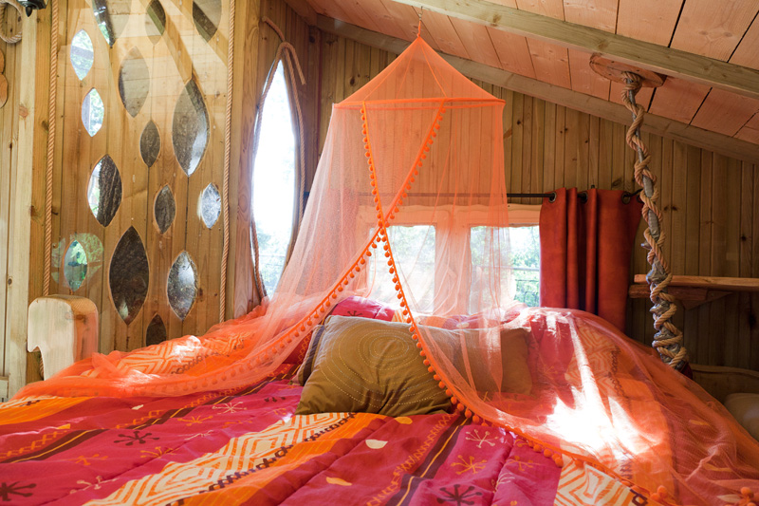
• Les arrivées et la remise des clés se font de 16 h à 19 h (nous prévenir en cas d’arrivée prévue après cet horaire).
• Les départs ont lieu entre 9 h et 11 h
• Vous pouvez profiter du Domaine et de nos activités dès le matin le jour de votre arrivée et ainsi qu’après la remise des clés le jour du départ
• Les lits doubles sont déjà faits à l’arrivée. Les draps des lits simples sont posés sur les lits
• Pour des raisons de sécurité, il est interdit de fumer dans les Cabanes
• Comme tous les hébergements, nos cabanes sont chauffées
• Pour des raisons environnementales, Défiplanet’ a fait le choix de ne pas installer l’air conditionné dans ses cabanes. Pour votre confort et votre bien être pensez à fermer les rideaux avant de quitter votre hébergement
.• Nous vous conseillons de réserver à l’avance les activités souhaitées
ainsi que les repas dans notre restaurant
• Profitez de notre programme Défi’Délité afin d’obtenir des avantages sur vos prochains séjours !

Plan descriptif des Cabanes dans les arbres de DéfiPlanet’ au Domaine de Dienné :
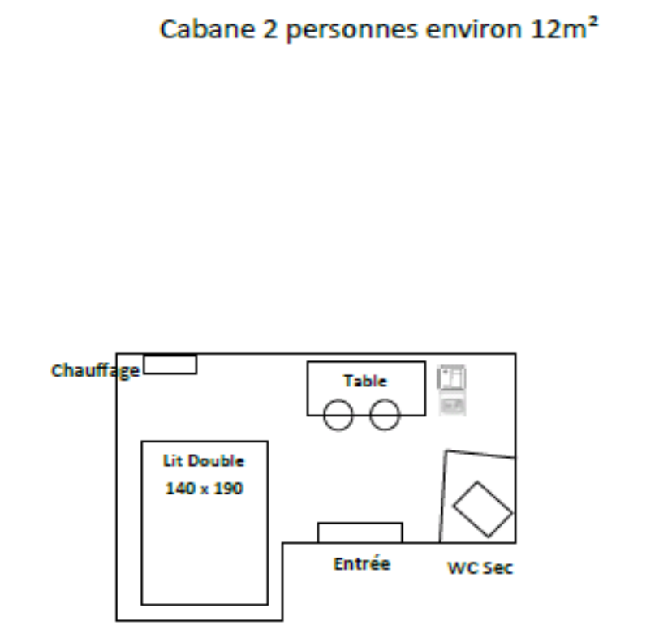

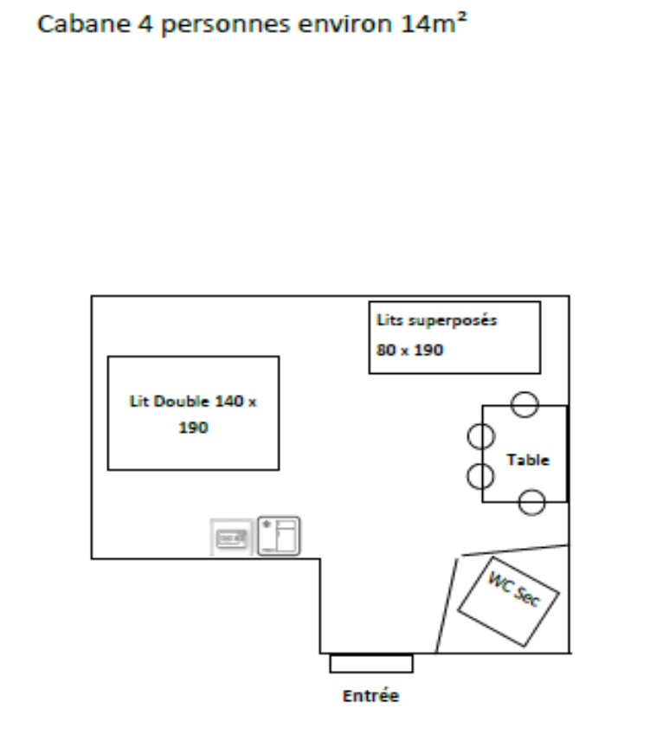

Renseignements généraux :
Situation géographique :
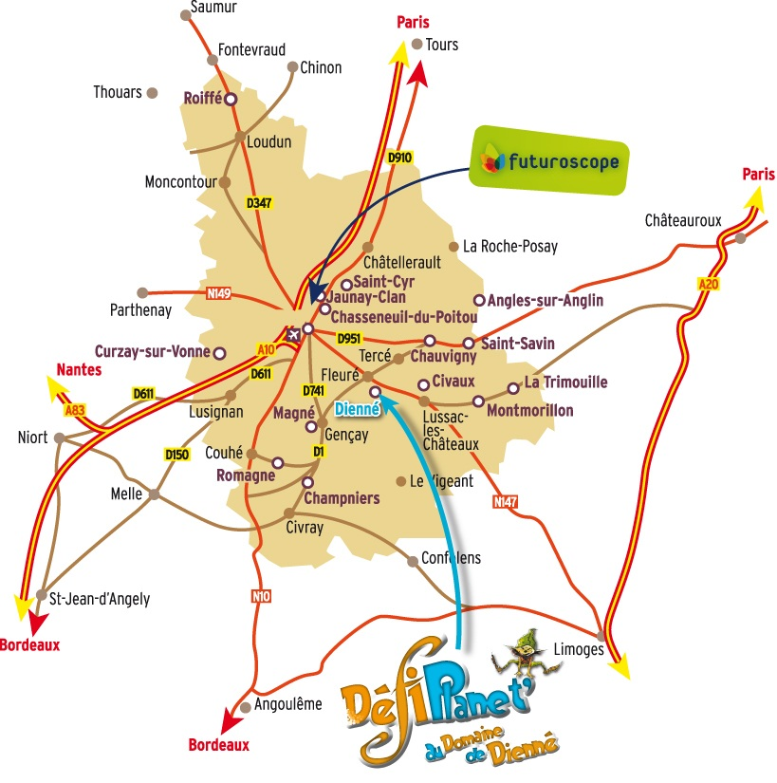
DéfiPlanet’ au Domaine de Dienné se situe :
- à 1 heure 30 de La Rochelle
- à 20 minutes de « La Vienne » à Lussac-les-Châteaux
- à 20 minutes de Lussac-les-Châteaux
- à 35 minutes de la Gare SNCF de Poitiers
- à 35 minutes de la Gare routière de Poitiers
- à 20 minutes de l’Intermarché de Lussac-les-Châteaux
Equipements communs situés à DéfiPlanet’ au Domaine de Dienné :
Lave-linge, Sèche-linge, Piscine, Aire de jeux pour enfants, Espaces de Fitness et de Beach-volley. Et autres activités … (voir confirmation de réservation)

